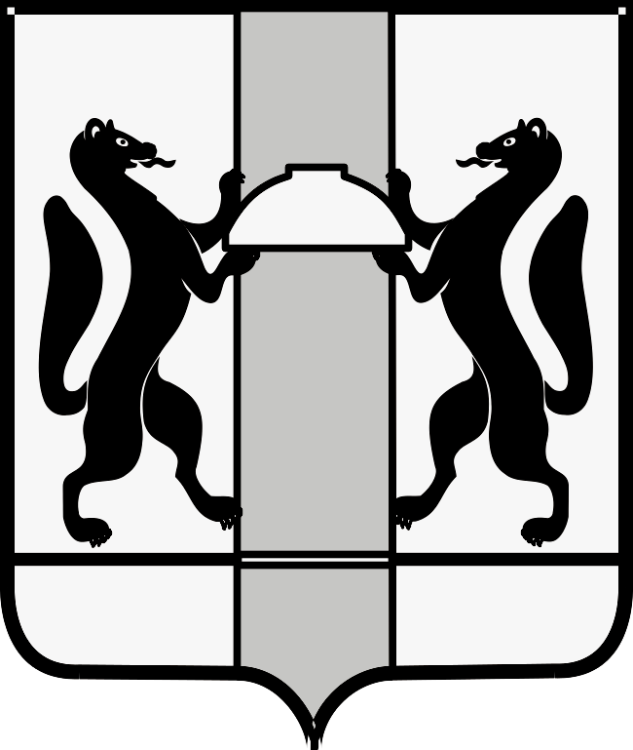
МИНИСТЕРСТВО ЗДРАВООХРАНЕНИЯ НОВОСИБИРСКОЙ ОБЛАСТИ
ПРИКАЗ

№
г. Новосибирск

О внесении изменений в приказ министерства здравоохранения Новосибирской области от 01.11.2021 № 2858

П р и к а з ы в а ю:
Внести в приказ министерства здравоохранения Новосибирской области от 01.11.2021 № 2858 «Об организации медицинской реабилитации взрослому населению в рамках территориальной программы обязательного медицинского страхования на территории Новосибирской области» следующие изменения:
1. Перечень медицинских организаций, оказывающих медицинскую реабилитацию взрослому населению на втором и третьем этапах в рамках территориальной программы обязательного медицинского страхования на территории Новосибирской области, изложить в редакции согласно приложению № 1 к настоящему приказу.
2. Перечень медицинских организаций, оказывающих медицинскую реабилитацию взрослому населению в амбулаторных условиях в рамках территориальной программы обязательного медицинского страхования на территории Новосибирской области, изложить в редакции согласно приложению № 2 к настоящему приказу.

Министр К.В. Хальзов

К.Л. Лапшакова
(383) 238 66 63

